JKSN－1000型正弦波逆变器使用说明书

一、概述：
逆变器是一种将需电池48DC直流电转换成220VAC正弦波单相 交流电的电子设备，广泛应用于邮电、电力、铁路、石油及部队等部门，用来对各种220V交流供电的仪器、仪表、计算机及程控交换机等通讯设备提供高质量而又不允许中断的供电电源。
二、功能及特点：
1、欠压保护功能：当蓄电池电压低于43V时，为避免蓄电池过放电，延长蓄电池寿命，本机应立即关机。
2、短路和过载保护功能：当逆变器输出发生过载或短路时，机器会发出声音警告信号或自动断开电源空气开关。
3、逆变器输出谐波很少的纯净正弦波，以保证用电设备的严格要求。
4、机器采用无接点的功率MOS模块，以提高逆变器的工作可靠性和逆变转换效率。
三、技术指标：
1、额定输出功率：1000W
2、逆变输出电压：220V±10％
3、逆变输出频率：50HZ±1HZ
4、直流输入电压：48VDC（43－57VDC）
5、输出波形失真度：<5％
6、逆变转换效率：≥80％
7、环境温度：0－＋50°C
环境湿度：<90％
8、外形尺寸：200×280×460 mm
四、逆变器工作原理：
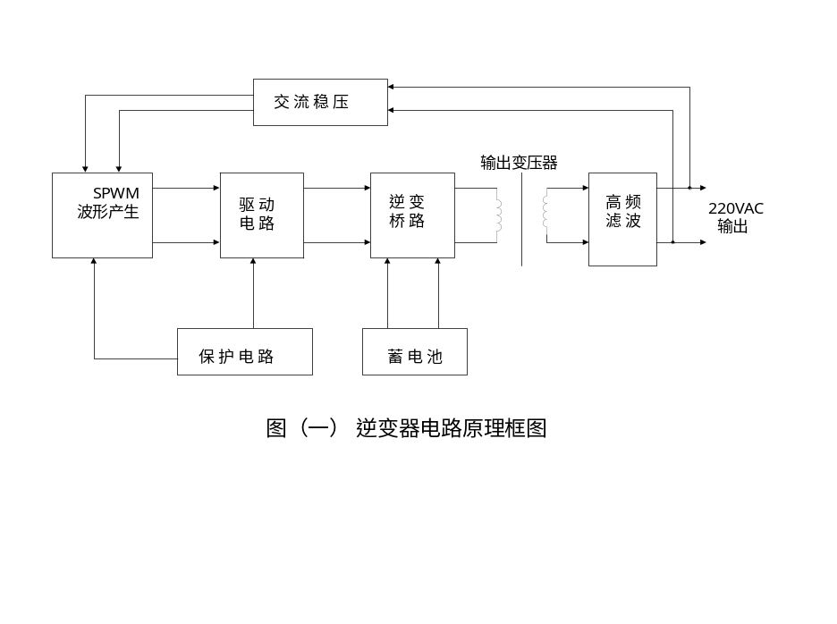正弦波逆变器由SPWM波形产生电路、驱动电路、逆变功率桥路、输出变压器、高频滤波器、交流稳压电路及保护电路等环节组成。SPWM波形产生电路发出SPWM正弦脉宽调制信号，经驱动电路送逆变功率桥路，将蓄电池直流电压转换成高频正弦脉冲功率信号，再经输出变压器和高频滤波器输出220VAC纯正弦波交流电压，供用电设备使用。
五、逆变器的安装：
1、用不少于4平方毫米的导线将蓄电池和逆变器机壳后背板上的DC输入接线端子连接。
（注意！必须检查连接的正、负极性和蓄电池标称电压。）
2、将用电负载的电源插头插入后背板上的交流输出插座。（插入前最好检查用电器是否短路或损坏。）
六、逆变器操作使用：
1、在确认蓄电池标称电压和正、负极性连接无误后打开后背板的空气开关K1。
2、打开前面板的电源开关K2，由于该设备为慢启动，所以需等待几秒钟前面板的输出交流电压数字显示为210V－230VAC范围内后方可打开负载用电器的电源开关。
3、如发现前面板“欠压告压灯LV”或“过载告警灯OC”点亮时，应立即关断逆变器电源开关，检查蓄电池电池是否已过放电，用电器功率大于1000W或负载是否短路，故障排除后方可再次开机。
4、关机时，应先关断前面板电源开关K2，再关断后背板电源开关K1。
七、逆变器的维护和注意事项：
1、开机前应检查需电池的标称电压和正、负极性连接是否正确。
2、请不要使用电动机、磁饱和变压器、电感型日光灯等电感性负载，以防负载关断时产生的高压反电动势损坏逆变器。
3、如逆变器工作时突然停机，且面板故障指示灯LV或OV点亮，则说明有如下故障：
- 蓄电池电压过低；（2）外接用电器短路或过载；（3）机器内部出现故障。
如属于前两种故障，请用户自行排除。
如果是第（3）种故障，请与生产厂家或代理供应商联系，不可自行打开机器。
4、为保持本机工作正常，延长机器使用寿命，请将本机安装在通风通畅，无过热、过湿的环境中。

